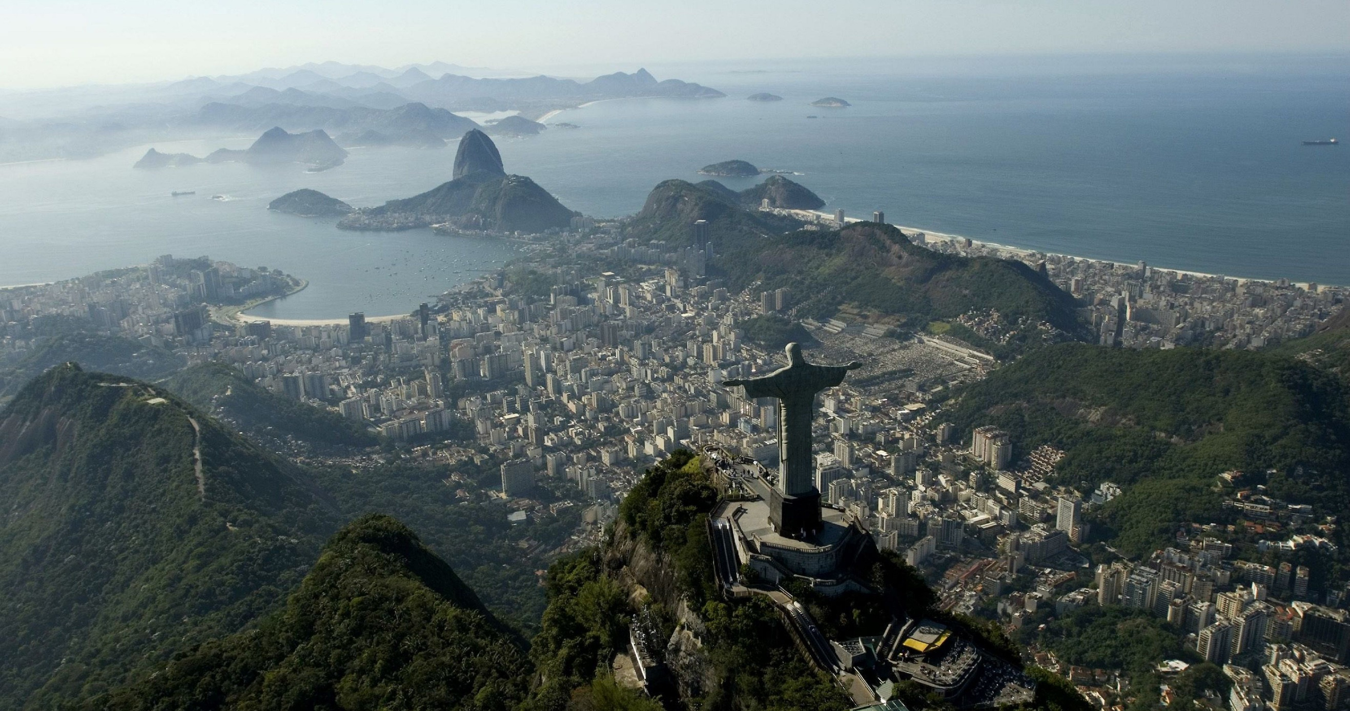

correlações de forças, expressões de poder e eixos de posições

Brasil e o conflito Ucrânia - Rússia

expressões de poder e eixos de posições

Brasil e o conflito Ucrânia - Rússia: correlações de forças   
expressões de poder e eixos de posições

Brasil e o conflito

nota dos autores

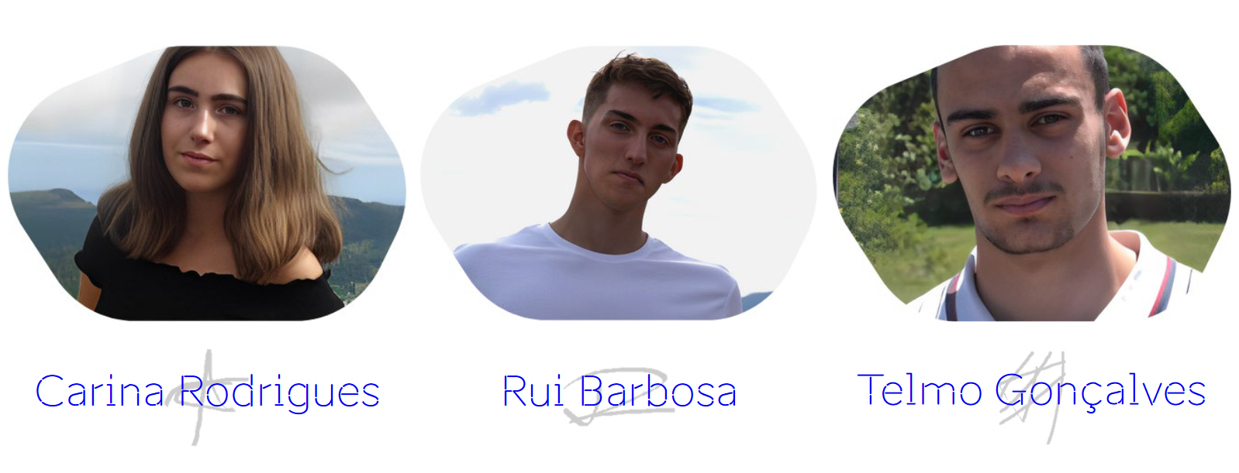

Este documento consagra o englobamento final da nossa dissecação e elabora uma visão estratégica que visa responder com a máxima transparência e ponderação a um desafio lançado pela Professora de Políticas Externas Comparadas, a docente Alena Vysotskaya Guedes Vieira, para tentarmos produzir uma perspetiva analítica que reflita toda a situação atual dos Estados brasileiro, russo e ucraniano e a sua respetiva inserção na atualidade, mas que também o permita, de certa forma, projetar para o futuro. Não é um quadro concetual do como fazer nem é um modelo de governance. É sim uma reflexão que articula um conjunto de vários caminhos possíveis para a análise concreta das estruturas envolventes em torno do tema.

Evidentemente, a fase seguinte é da exclusiva competência da professora que fará a sua avaliação e porá a máquina educativa a funcionar. Não é de todo parte deste trabalho que aqui é demonstrado. Depois da proposta do avaliador, decorreu durante um mês uma estreita colaboração entre os autores para identificarem o potencial e os principais interesses estratégicos de maior impacto para esta peça documental onde, por unanimidade, foi tomada a decisão fulcral de se reconhecer a seriedade de se partir através de um modelo de estudo assente em duas linhas de pensamento, num processo top-down, partindo da exposição macro das condições sociológicas, económicas, históricas e comportamentais para uma evolução natural que abarca a arquitetura dos três autores no tabuleiro internacional. Todo o conteúdo envolvido neste recurso representa a nossa perceção pessoal sobre aquilo que se está a passar e, portanto, como todas as perceções pessoais elas têm limitações, com certeza muitas incertezas e também questões que não são resolvidas, no entanto, procuramos dentro do possível transmitir a nossa melhor perspetiva.

Brasil de

relance

Ucrânia de

relance

**MEMBRO:** ONU, G20, BRICS, Mercosul, UNASUL, CELAC,

**CÓDIGO DE CHAMADA:** +55

**HORÁRIO:** UTC-3

**UNIDADE DE MEDIDA:** Sistema métrico

**ELETRICIDADE:** 127 V ou 220 V, 60 Hz

**CONDUÇÃO:** À direita

**NÚMERO DE EMERGÊNCIA:** 190

**MEMBRO:** ONU, OSCE, NATO, Conselho da Europa, UE (candidata)

**CÓDIGO DE CHAMADA:** +380

**HORÁRIO:** UTC+2

**UNIDADE DE MEDIDA:** Sistema métrico

**ELETRICIDADE:** 220V, 50Hz

**CONDUÇÃO:** À direita

**NÚMERO DE EMERGÊNCIA:** 112

**NOME OFICIAL:** Ucrânia

**CAPITAL:** Kiev

**LÍNGUA OFICIAL:** Ucraniano

**ÁREA TOTAL:** 603.550 km²

**POPULAÇÃO:** 44,1 milhões (2023)

**MOEDA:** Hryvnia ucraniano

**GOVERNO:** República parlamentarista

**MEMBRO:** ONU, G20, BRICS, OIC, SCO, CSTO, EAEU

**CÓDIGO DE CHAMADA:** +7

**HORÁRIO:** UTC+3

**UNIDADE DE MEDIDA:** Sistema métrico

**ELETRICIDADE:** 220V, 50Hz

**CONDUÇÃO:** À direita

**NÚMERO DE EMERGÊNCIA:** 112

**NOME OFICIAL:** Federação Russa

**CAPITAL:** Moscovo

**LÍNGUA OFICIAL:** Russo

**ÁREA TOTAL:** 17.098.242 km²

**POPULAÇÃO:** 146,2 milhões (2023)

**MOEDA:** Rublo russo

**GOVERNO:** Federação semipresidencialista

Rússia de

relance

**NOME OFICIAL:** República Federativa do Brasil

**CAPITAL:** Brasília

**LÍNGUA OFICIAL:** Português

**ÁREA TOTAL:** 8.516.000 km²

**POPULAÇÃO:** 214,3 milhões (2021)

**MOEDA:** Real Brasileiro (BRL)

**GOVERNO:** República presidencialista

Brasil, Rússia e Ucrânia:

três mundos, uma paz.

**Os três Estados são grandes, populosos, ricos em recursos naturais, multiétnicos e multiculturais, com uma rica história e cultura.**

**Estas semelhanças entre os três países podem contribuir para o desenvolvimento de relações mais próximas entre eles no futuro.**

É crucial não distanciar algumas nuances impostas por esta nova dinâmica global. Ela introduziu a pandemia como a variável máxima e colocou claramente questões que não devem ser negligenciadas. Os âmbitos nos desafios da saúde mudaram com novas redes de logística a serem constantemente inseridas e novos planos de vacinação a serem criados e postos em prática à escala global. Com eles, também o paradigma da segurança se transformou. Hoje a segurança é sobretudo a defesa e proteção da própria espécie humana e tudo ao que o seu futuro concerne. Também o agravamento da escassez de recursos é cada vez mais significativo como o que se verifica primariamente no petróleo, com o seu aumento em termos de custo e é evidente o seu impacto brutal na sociedade.

Altera os modelos de consumo, relembrando a extraordinária expressão da filósofa alemã Hannah Arendt: “Face às crises é preciso pensar sem corrimão.” e, portanto, é escusado pensarmos agarrados a muitos dos paradigmas e das ideias feitas e pré-concebidas que tínhamos no passado. Para além disso, essa declaração encontra-se intimamente ligada ao que a realidade infligiu a ideias ultraliberais, às campanhas severas pelo Estado mínimo, pela fragmentação completa dos serviços públicos e pela sua privatização cega. Elas acabaram derrotadas pela história recente.

A natureza do trabalho expressasse agora num regime híbrido com a ascensão do homeworking. Há a exponenciação crescente das desigualdades que introduz um novo vírus que atua numa espécie de darwinismo social em que os mais vulneráveis, os menos aptos são sacrificados e isto não pode acontecer. É uma marca distintiva da civilização proteger os mais fracos e impedir que sejam cilindrados por fenómenos deste tipo.

Eleva negativamente a retração demográfica, o medo crescente que as famílias sentem ou sentirão em ter filhos, e esse mesmo medo hoje está bastante enraizado à escala global e funciona, muita das vezes, nos mercados da angústia.

Originou novos modelos para identificar e gerir o risco. A gestão do risco inaugurou a modernidade. Ela apareceu no fim do renascimento com a extraordinária escola de Luca Pacioli que está na origem da teoria das probabilidades e na identificação sistémica dos primeiros riscos e até agora delineamos um percurso em que a gestão do risco estava no centro das políticas públicas e na defesa da resiliência dos países.

Em último diagnóstico, não estamos a conseguir identificar os riscos e ver as tendências. Nós somos uma civilização que adensa informação a um ritmo sem precedentes na história. Nos últimos 5 anos, o volume de informação que acumulamos no mundo aumentou 20 vezes. No entanto não estamos a ser capazes de extrair pensamento, retirar estratégia, identificar padrões e analisar comportamentos. O verso premonitório do poeta T.S. Elliott menciona: “Onde está a sabedoria que perdemos no conhecimento? Onde está o conhecimento que perdemos na informação?”. E, por isso, nós pensamos que, se as individualidades decisórias em torno das estruturas de ambos os Estados em questão agregarem vontades, clarividenciarem o seu caminho e traçarem um rumo que permita superar todas estas barreiras mencionadas, podemos então dizer que valeu a pena!

* DH.: as violações dos direitos humanos na Ucrânia causadas pela invasão.
* D&L.: a democracia e a liberdade na Ucrânia como valores fundamentais.
* Soberania: a sociedade internacional reconhece a soberania da Ucrânia.
* IND.: o comprometimento da indivisibilidade da Crimeia e do Donbass.
* DI.: a invasão russa à Ucrânia é uma violação do direito internacional.
* SE.: a invasão russa à Ucrânia é uma ameaça à segurança europeia.
* AD: o direito da Ucrânia de autodeterminar o seu próprio futuro.

palavras-chave

Isso é patente na referenciação de um quadro conceptual para esta reflexão estratégica, que mapeia o decifrar do puzzle envolvente partindo das conexões seguras entre o Brasil e a Rússia identificado a lineado verde, sendo o nosso objetivo primordial comparar as diferentes políticas externas dentro deste paradigma, reconhecidas dentro da international-road baseando-nos nas noções de variável dependente, ou seja, o conflito (a nossa árvore) e aquilo que irá influenciar o mesmo, as variáveis independentes (o nosso sol), traçando um paralelo entre aquilo que se encontra normalmente fora do espectro máximo sistémico e que se envolve mais nos níveis individuais e nacionais, desenhados, para esse efeito, fora da *i-road*. Os cadeados são legitimados pela consciência e conhecimento que a equipa adquiriu e observou no seu estudo em que, de facto, aqueles fatores estarem assegurados entre o relacionamento daqueles Estados. Apresentam também, os nossos pontos e conceitos-chave básicos.

**o por quê da invasão**

**manutenção do status quo**

**24/02/2022**

O nosso ponto de partida é considerado e consolidado com o deflagrar do conflito russo-ucraniano a 24 de fevereiro de 2022, com tensões e várias ameaças ou investidas russas insurgentes desde o nascimento da Ucrânia como Estado soberano. A colocação da questão do por quê da invasão é fulcral e é aí que nos focamos essencialmente observando, num fator de primeiro plano, no lado russo, portanto, na visão russa de um mundo contra si, na liderança de um líder que pretende manter o status quo e vários outros aspetos que ‘justificam’ a intervenção.

SE

SOBERANIA

THE WANTS

STATUS QUO

RÚSSIA

BRASIL

UCRÂNIA

THE NEEDS

MECANISMOS DE CONFRONTO

I

I

I

I

I

I

I

BRICS

DH

IND.

AD

DI

roadmap

mindmap

DI

AD

IND.

DH

SE

SOBERANIA

UCRÂNIA

RÚSSIA

BRASIL

BRASIL

RÚSSIA

UCRÂNIA

SOBERANIA

SE

DH

IND.

AD

DI

No início da crise, a Rússia procurou usar a socialização para influenciar o comportamento da Ucrânia. Nesse sentido, a Rússia pressionou a Ucrânia a abandonar as suas aspirações de adesão à NATO e a adotar uma política externa mais independente em relação aos Estados Unidos. A Rússia também tentou influenciar a opinião pública ucraniana, promovendo a narrativa de que a Ucrânia é um país artificial e dividido. Quando a socialização não foi eficaz, a Rússia passou a usar a coerção. Em 2014, a Rússia anexou a Crimeia, uma península ucraniana com importância estratégica. Essa ação foi amplamente condenada pela sociedade internacional, mas a Rússia mostrou que estava disposta a usar a força para alcançar os seus objetivos. Em 2022, lançou uma invasão em larga escala. Essa intervenção militar foi o ponto de viragem na guerra e marcou o fim da tentativa da Rússia de usar a socialização e a coerção para alcançar seus objetivos.

Nos acordos de Minsk, a Rússia sentiu um clima de desconfiança e tensão e, não obstante, afirmou que os acordos estão a ser respeitados (ideia de todos contra si), o que a faz avançar para o segundo instrumento: a ação coerciva (ameaça do uso da força ou uso da força limitado) - sendo aqui invadida e anexada a Crimeia - terminado finalmente com a intervenção direta no território ucraniano que origina o conflito. A Rússia age, portanto, segundo o seu entendimento, como uma estratégia preemptiva em relação à Ucrânia, visto que existiam possibilidades de esta se juntar à NATO – comprova o sentimento de uma Rússia ameaçada, nunca sendo pensado pela sociedade internacional que Putin iria, de facto, intervir no território ucraniano, pois julgava-se que ele se iria basear numa escolha racional (custos da intervenção seriam maiores que ganhos), e ignoraram outros fatores que influenciam também a tomada de decisões.

2023

2022

Ao analisarmos as ações que levaram ao conflito, por parte do lado russo, é possível inferir que este jogou estrategicamente com as ferramentas da Política Externa - socialização/coerção/intervenção - evoluindo gradualmente de um soft power para hard power. Caminha assim de um processo de socialização onde são promovidas ideias através de um processo de ação - retórica/ações/comunicação estratégica.

redução da dependência energética ...

socialização

ajuda humanitária,

ações militar ...

intervenção

central nuclear é bombardeada

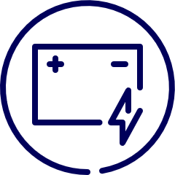

negociações de paz em Istambul



Ucrânia pede adesão à UE

hard power

soft power

sanções,

expulsão de diplomatas,

proibição de voos ...

coerção

começo da ameaça

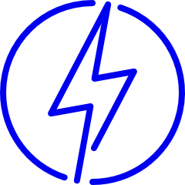

início da invasão

três pilares

a política externa brasileira

o Brasil e as suas relações com as partes

Brasil face ao conflito

“Não estamos interessados em tomar lados, mas em preservar canais de diálogo com todos, única maneira de contribuir efetivamente para a construção de espaços de negociação que conduzam à paz efetiva e sustentável.”

“Não invadimos a Ucrânia. Declaramos uma operação militar especial, quando não tínhamos como explicar ao Ocidente que ele estava envolvido a Ucrânia em atividades criminosas, arrastando-a para a OTAN, nutrindo, tutelando e por todos os meios incentivando o regime neonazista.”

“No momento em que a humanidade, com tantos desafios, precisa de paz, completa-se um ano da guerra entre a Rússia e a Ucrânia. É urgente que um grupo de países, não envolvidos no conflito, assuma a responsabilidade de encaminhar uma negociação para restabelecer a paz.”

“Queremos a paz e faremos tudo para que a paz seja alcançada. Lamentamos os conflitos, mas tenho um país para administrar. E pelas suas dependências, temos que ser sempre cautelosos.”

Evidenciado pelas expressões textuais, o modelo comportamental de discurso dos decisores políticos brasileiros tem antes demais um contorno de salvaguarda do seu Interesse Nacional de modo a adotar as melhores estratégias na sua Política Externa.

De uma forma geral, classificamos o Brasil como um Estado ´neutro´ perante o conflito. Esta aposta consagra também um papel de mediador internacional e de uma resolução há base do diálogo, ao qual Lula chama de um grupo favorecedor da comunicação - “Peace Club”.

Após um cuidado máximo, a Política Externa brasileira em relação à Ucrânia, averiguamos a sua ambiguidade. O Brasil reconheceu a independência ucraniana em 1991 e mantem boas relações sobretudo de base social/cultural e tecnológica com este, tal como afirmado pela embaixada ucraniana “há um investimento nas relações cordiais entre ambos”. No entanto a posição brasileira face ao conflito é colocada em causa quando se desconstrói a invasão da Crimeia. O Brasil foi um dos Estados que se absteve das votações na ONU em relação a este assunto, o que nos leva a questionar o por quê do seu não posicionamento. O desejo do Brasil de manter boas relações com a Rússia, um importante parceiro comercial e diplomático, a preocupação do Brasil com a escalada da tensão entre a Rússia e o Ocidente e a tradição do Brasil de adotar uma postura de neutralidade em conflitos internacionais talvez sejam a resposta.

Brasil face à Ucrânia

"Às vezes, fico vendo o presidente da Ucrânia na televisão como se estivesse festejando, sendo aplaudido em pé por todos os parlamentos, sabe? Esse cara é tão responsável quanto o Putin. Ele é tão responsável quanto o Putin. Porque numa guerra não tem apenas um culpado."

base cultural

sem grandes acordos

simples

ambígua

Brasil face à Rússia

Ao contrário do que acontece com a Ucrânia, um Estado relativamente recente, as relações que o Brasil estabelece com a Rússia são muito mais complexas e enraizadas. Não é por acaso que o Brasil estabelece relações com o Império Russo desde 1828. Entendemos que, para perceber estas relações, é vital enquadra-las em volta de uma dupla triangulação composta pelos vértices história, economia, e política, posteriormente sobrepostos pela tridimensionalidade da operacionalização do interesse nacional.



the wants

interesse nacional

the needs

grande cooperação

complexa

base económica

forte

De facto, enquanto grande parte do mundo sanciona fortemente a Rússia devido às suas ações, não verificamos o mesmo por parte do Brasil (um grande Estado da américa latina - era espectável que apresentem dados significativos quanto às sanções).

Brasil face ao foco económico

fonte: farmdocdaily

Este priorizar das boas relações com a Rússia é visível pelo facto de o Brasil ponderar bem as suas sanções a este território, tal como afirmado pelo senador e general Mourão.

O Brasil é o décimo primeiro país de onde a Rússia mais exporta produtos agrícolas. A nosso ver, isso representa fortemente um dos (the needs) do Brasil comprovada pela excessiva dependência brasileira em relação aos fertilizantes russos. É curioso estar ciente que, por sua vez, o envolvimento dentro da cooperação BRICS sai reforçada por consequência.

Porém, detetamos uma grave falha no englobar das visões estratégicas dos sucessivos governos brasileiros. Não se pode basear uma economia assente no setor primário quando o capital natural é escasso, ainda para mais quando falamos de uma economia confrontada pela Argentina e que ambiciona ser a ´cara´ da América do Sul. Este assunto foi bem abordado na nossa sessão com a professora sobre a questão das tecnologias emergentes.

the needs

2,7%

China

Brasil

Ucrânia

Polónia

Alemanha

Países Baixos

Itália

Cazaquistão

Turquia

Egito

16,3%

7,8%

3,7%

3,1%

9,3%

5,7%

5,3%

4,7%

2,9%

Bielorrússia

3,3%

top 11 importers of russian agricultural products in 2022

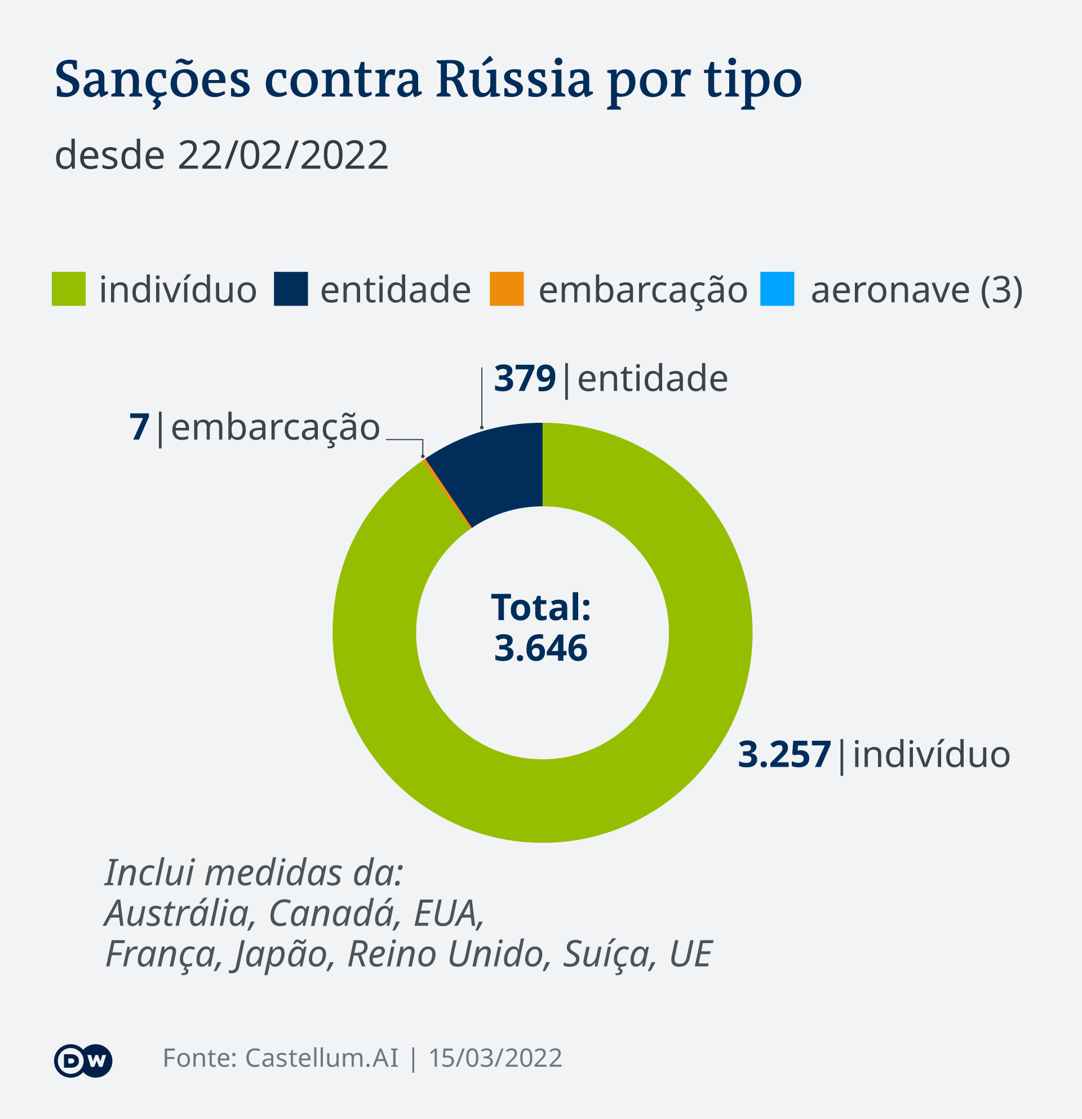

the needs

Note-se a falta de inclusão de medidas do Estado brasileiro nesta infografia.

Brasil face às sanções para a Rússia

Brasil face ao foco económico

Os países apresentam fortes laços políticos tal como é verificado por afirmações de decisores como Lavrov, que afirma constantemente no Twitter que o Brasil e a Rússia têm uma “visão alinhada”.

Ou ainda as afirmações de Mauro Vieira, que defende a ideia de que a intervenção russa não pode ser isolada, sendo essencial contactos com a mesma de modo a construir um “equilíbrio construtivo”.

_ general Mourão

“O Brasil costuma ser muito cauteloso, muito crítico no uso de sanções internacionais. E a Rússia é um parceiro económico e político importante do Brasil, por conta dos fertilizantes por exemplo, e dos BRICS.”

Brasil face ao foco político

m

the wants



É observado que o contexto é favorável para um alicerçar de relações entre o Brasil e a Rússia. Sempre que o contexto global se torna cada vez mais nefasto e repartido, as organizações internacionais e os grandes blocos começam a operar, tornam-se mais unidos e começam a funcionar. As consequências do conflito para o Brasil, só favorecem o intensificar das suas interações entre ambos que consequentemente vão satisfazendo os objetivos das partes:

Acumulação de riqueza; aumento de poder; desafio da ordem internacional; reprodução entidade nacional;

desafiar a ordem internacional

reproduzir identidade internacional

acumular riqueza

Cooperação

aumentar poder

the wants

o encarecimento do preço dos alimentos, do petróleo e da energia elétrica é uma das consequências mais sentidas após o início da guerra na europa.

Sendo assim, a triangulação fica completa. Há a existência de um relacionamento histórico datado desde 1828, há uma forte dependência económica entre ambos comprovada, e uma tripla vectorização assente na operacionalização do interesse nacional conivente entre as partes. Para além disso, há ainda um contexto mundial favorável para a persecução sustentável de um aproximar e cimentar de vínculos.

No entanto, enquanto a Rússia procura manter o status quo, o Brasil afasta-se no espectro norm entrepeneur e não desafia constantemente as normas sociais. A Rússia tem promovido uma série de normas que desafiam a ordem mundial liberal, baseada na soberania dos Estados e na não-intervenção nos assuntos internos de outros países ao defender o direito de intervenção militar noutros países para proteger cidadãos russos ou russos étnicos e ao criticar o princípio da soberania, argumentando que os Estados não têm o direito de se juntar a alianças militares que ameaçam a segurança de outros Estados (expansão da NATO para o leste da Europa).

A invasão russa da Ucrânia em 2022 é um exemplo claro do desafio que a Rússia representa à ordem mundial liberal, porque viola o princípio da soberania e representa uma ameaça à segurança da Europa e do mundo.

Contudo, é importante, na nossa análise, salientar que a Rússia não é um norm entrepreneur no sentido tradicional. A Rússia não promove normas que sejam benéficas para todos os Estados. Pelo contrário, a Rússia tenta promover normas que beneficiem seus próprios interesses e poder e, portanto, o Estado russo é, por nós, considerado um norm entrepreneur de agenda própria.

100%

Rússia

Brasil

50%

manter status normativo

desafiar

status normativo

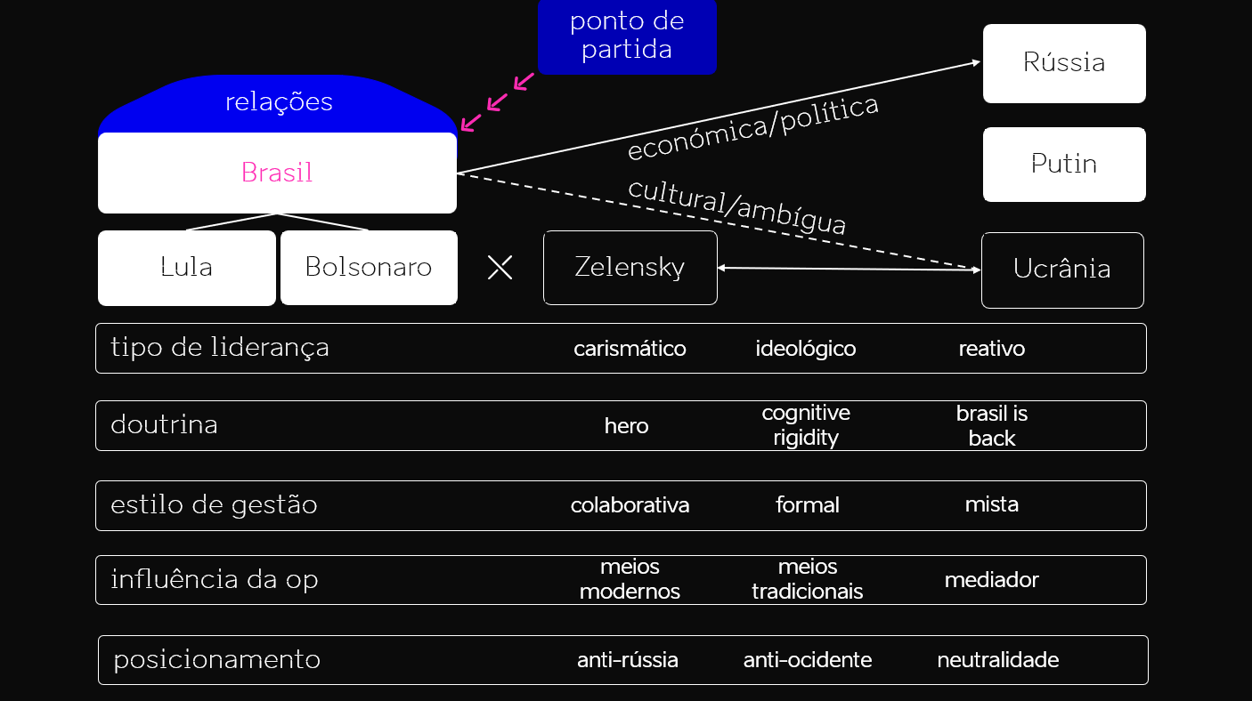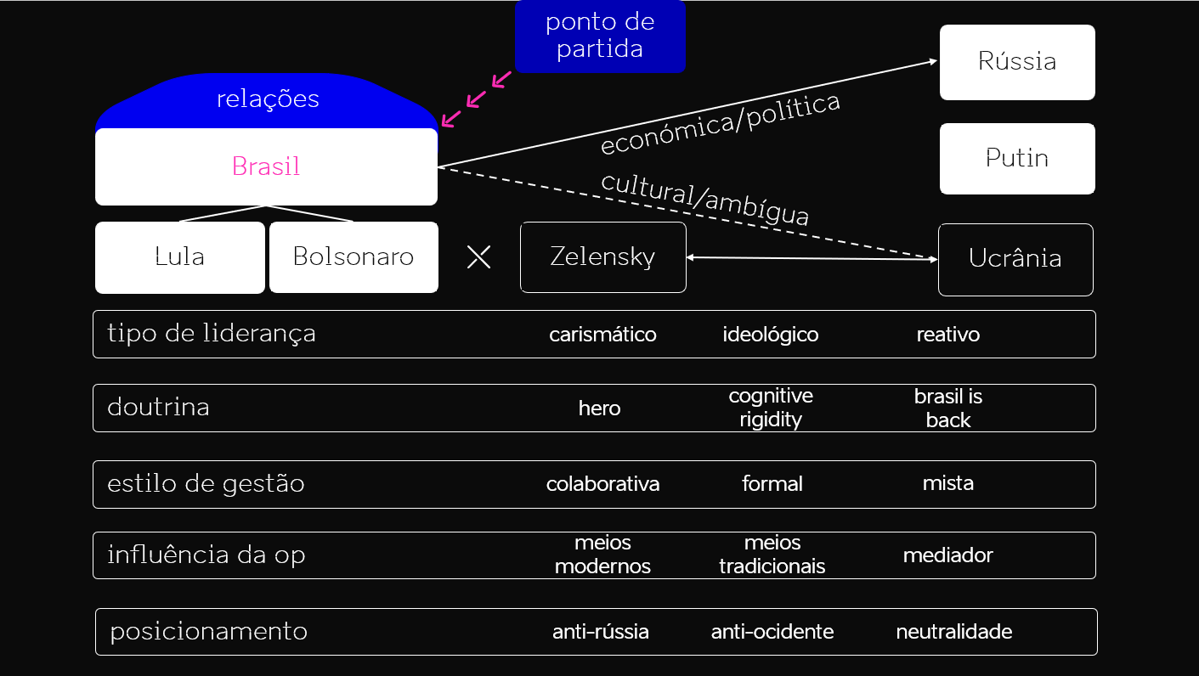

Representação visual do nível individual que acentua o cruzamento entre uma comparação por camadas com a análise dos mecanismos de Política Externa dos autores estudados

Brasil face ao contexto da guerra entre as Partes

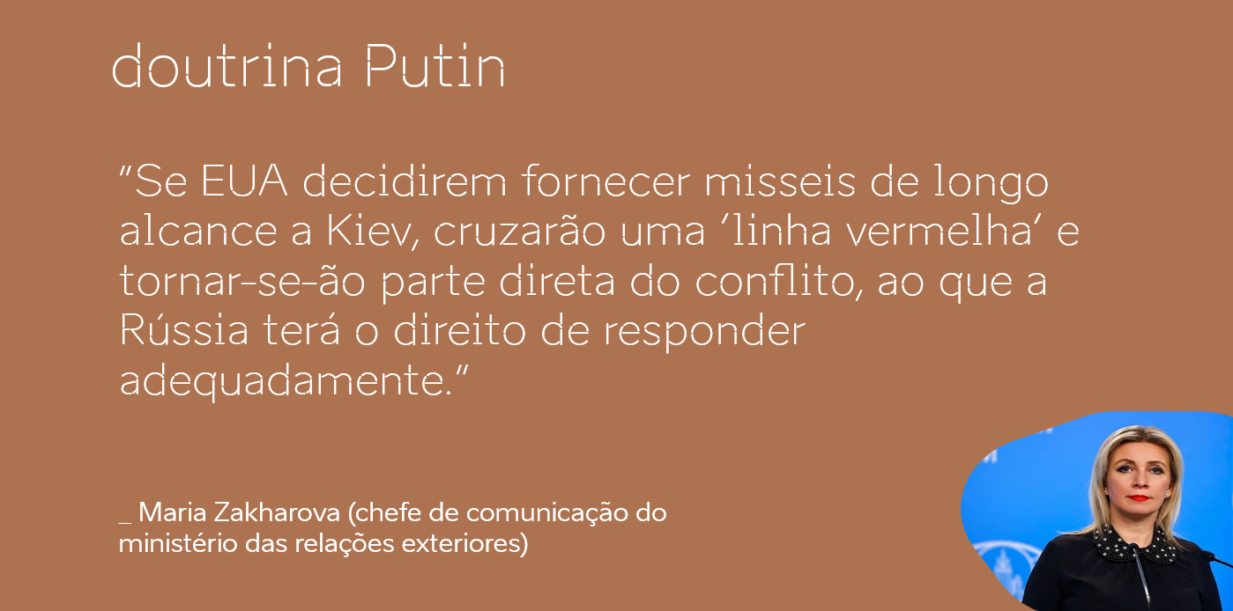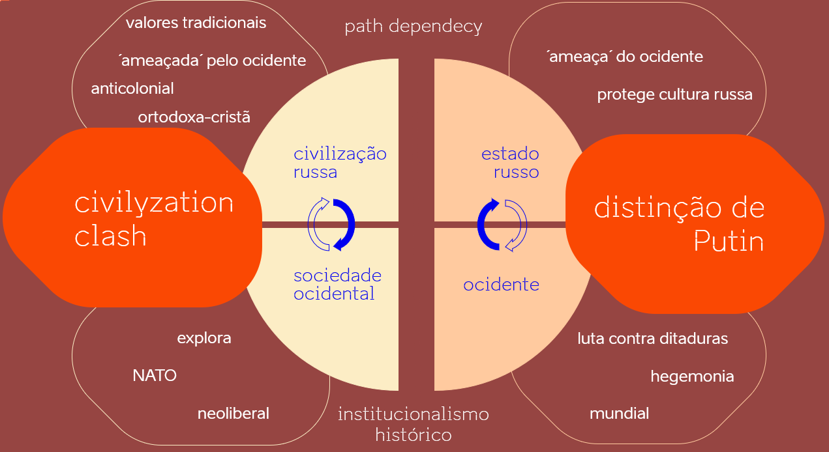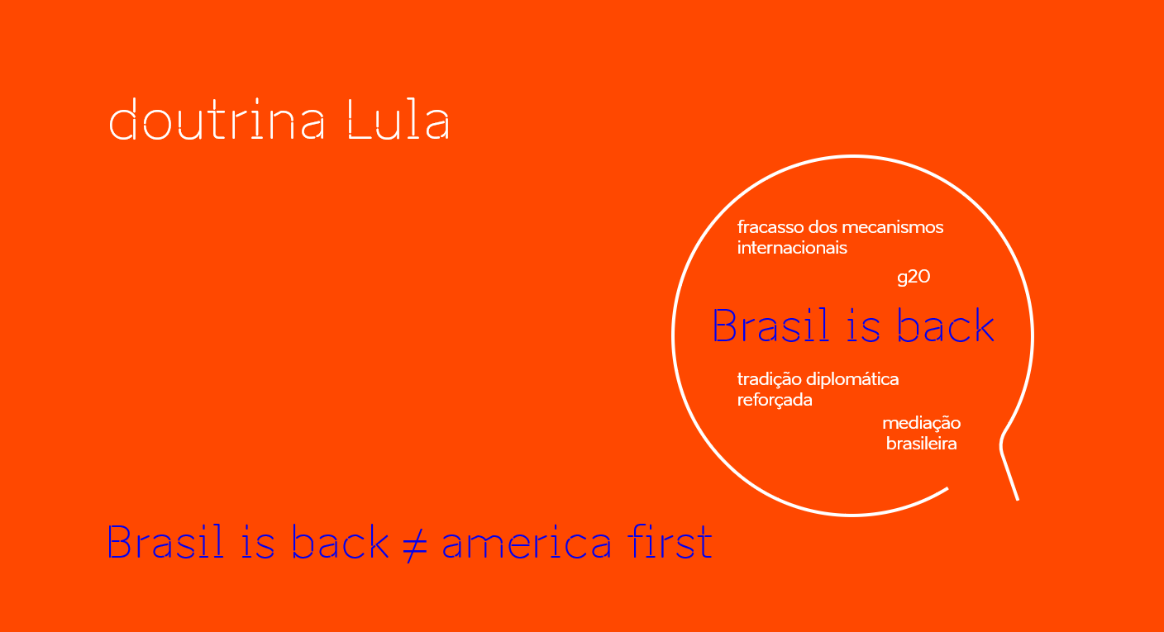

A doutrina espelha um conjunto de regras e crenças que guiam a Política Externa de um Estado. O caso brasileiro é marcado pela ideia do “Brasil is back”. Uma doutrina de recuperação da imagem do Brasil e das relações brasileiras, não só na américa latina, mas também nos palcos internacionais que reflete um reforço da tradição diplomática brasileira, daí a aposta do Presidente na criação do G20, fomentando um grupo de países capazes de dialogar e conseguir chegar a um acordo de paz sobre o conflito, pois para Lula, os órgãos tradicionais (ONU/UE) fracassaram na resolução do conflito. Deduzimos que temem em cruzar linhas vermelhas, logo é necessária esta intervenção brasileira, porque a União Europeia, a título de exemplo, só se move quando há regras. Não se sabe mover geopoliticamente.

Esta frase proferida pela representante das Relações externas russas caracteriza perfeitamente a ideologia russa. Isso quer dizer que a doutrina Putin se baseia na ideia de “defesa do mundo russo”, conceção originada desde a dissolução da URSS. A ideia de que é essencial adotar medidas que façam face às ameaças ao mundo russo, por parte dos EUA e seus aliados (NATO).

# 

Verifica-se também um grande processo de verticalidade, mas pouco de horizontalidade no que concerne a magistraturas de influências.

Uma doutrina focada no passado, no path dependecy, no institucionalismo histórico, na ideia de um grande império, e de uma promoção russa no mundo que não se adapta às mudanças internacionais. O foco é a aquisição de poder, com grande enfoque na sua mobilização como no caso da intervenção na Ucrânia. Um líder que se insere numa fase de framing em relação à Ucrânia.

(pertence à civilização russa, sendo o ocidente aquele que verdadeiramente originou o conflito = obrigou Rússia a intervir)

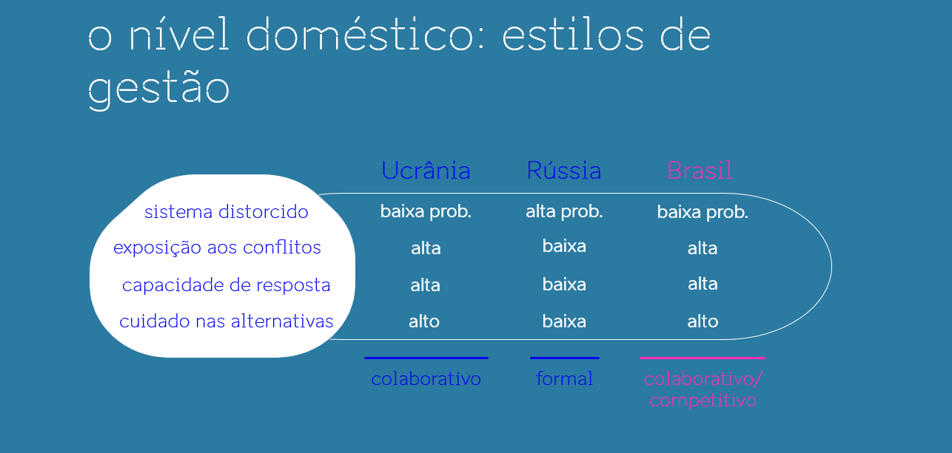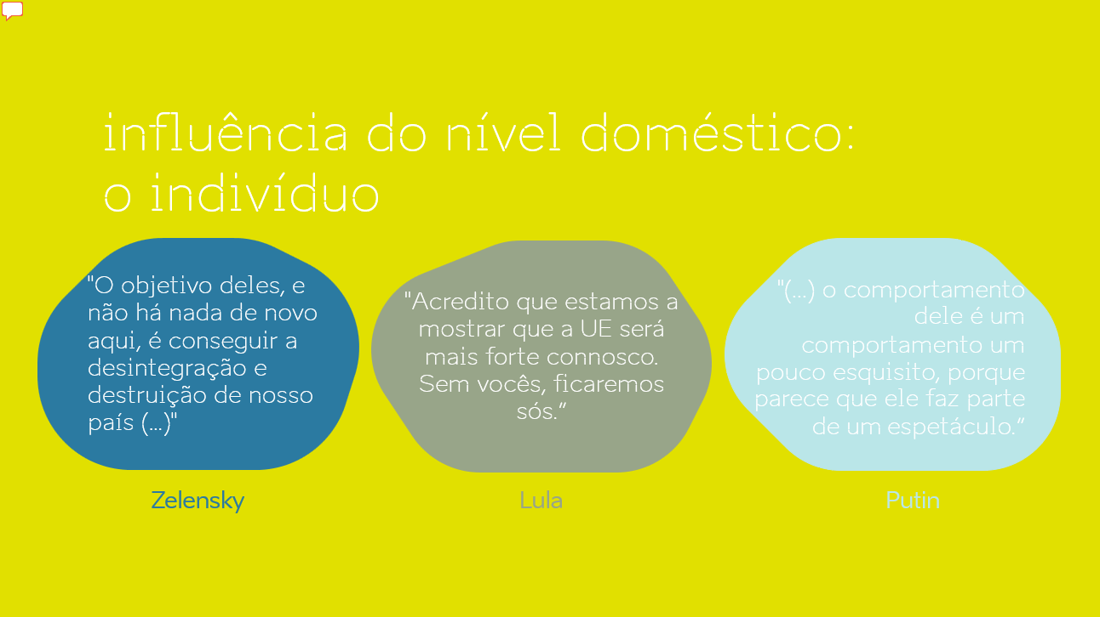

De uma forma geral podemos afirmar que a investida russa se baseou num enviesamento de perceção (quer dizer que agiu primeiro, antes que o ocidente/Ucrânia agissem pois segundo o entendimento de Putin era claro que, mais cedo ou mais tarde, estes iriam agir).

Embora a influência do nível doméstico pelo individuo seja muito ignorado denotamos que, neste caso específico, apresentou um grande influxo de mudanças na Política Externa destes Estados. Comparemos então as três lideranças:

Zelensky - Marcado pela ideia de um herói-carismático/ícone global; oferece aos seus seguidores a visão de um futuro melhor; muito dependente da opinião pública (forma de difusão da sua mensagem); Líder ativo/positivo e possui alta complexidade cognitiva;

Putin - Marcado pela figura de um líder ideológico (forte retorno ao passado) = devolver a Rússia à época de Estaline/Lenine; baseado na força/imperialismo; Forte influência das dimensões afetivas (nacionalismo: medo + orgulho e não respeito pelas normas - preferência pelo conflito armado); baseia-se ainda em atalhos heurísticos e não na racionalidade, sendo um líder ativo/negativo com baixa complexidade cognitiva e uma forte rigidez;

Lula - Também ele um líder carismático, com grandes objetivos e planos: fome zero e outras questões sociais; Forte influência da infância na sua maneira de ser (muita pobreza que o leva a investir muito nas questões sociais); líder ativo/positivo e com alta complexidade cognitiva;

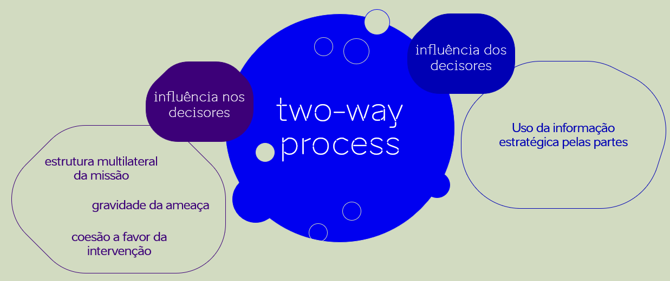e

A Opinião Pública é um fator, sobretudo na sociedade atual, que influência a Política Externa e as decisões de um líder, mas que também pode ser igualmente influenciada pela liderança, o tal de processo two-way. Este conflito acaba por ter grande influência da OP, e isto é verificado pelo facto de que, apesar do grande número de mortes e destruição que o mesmo provoca, continua a haver um apoio da OP para a continuação do mesmo devido a fatores como: a estrutura multilateral da missão; a gravidade da ameaça russa, que caso ganhe o conflito representará um grande avanço e ainda a coesão das elites a favor da intervenção (medo da nova guerra fria). Já a influência por parte dos líderes na OP é verificada sobretudo em momentos de crise/guerras, tal como acontece no atual contexto, quer seja pelo lado ucraniano, pelo lado russo ou até mesmo pelo Brasil.

Mas não causará a opinião publica problemas?

Sim, é o tal paradoxo da OP: guerra com maior cobertura mediática é também a mais difícil de cobrir, ou seja, referimo-nos há guerra de informação e contrainformação. É complicado distinguir o real e o que cada lado produz para influenciar a OP - relatos errados do número de baixas / imagens fora de contexto, entre outros... Por exemplo, nos primeiros dias de conflito, o mundo chorou a morte de um grupo de soldados ucranianos na ilha Snake, sendo que horas depois a marinha veio a confirmar que estes estavam, vivos e de boa saúde.

O Brasil usa sobretudo a OP para difundir o seu papel de destaque no meio de tudo isso: através de conferências, o presidente reforça sempre a sua disponibilidade para a mediação e a ideia de paz pelo diálogo, não pensando apenas com o coração, mas também com a cabeça, daí a ambiguidade do Brasil.

_ jornal Expresso

“O elemento da comunicação política e social vai ter um peso no desfecho da guerra, porque tem impacto no posicionamento dos países, sobretudo os países democráticos.”

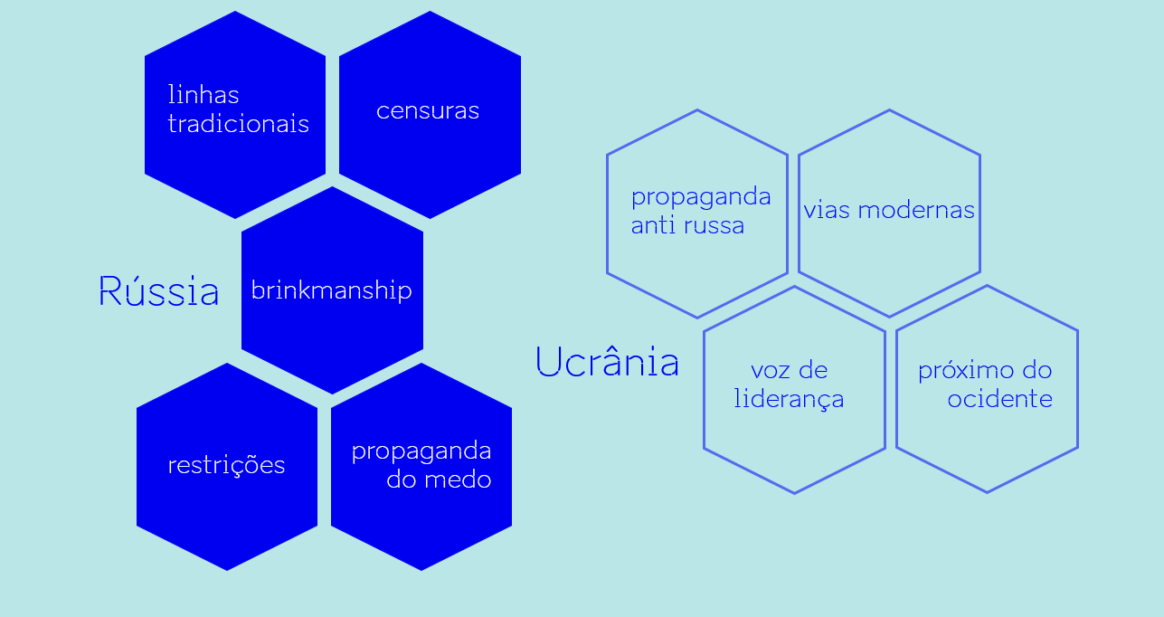

Rússia - aposta na propaganda do medo = foco do Kremlin é transmitir medo quer nos russos, quer nos ucranianos, ou seja, usa meios tradicionais; acusa a Ucrânia de ser Nazi = retrata ”inimigos como bárbaros” e provoca a ideia de genocídio do povo russo; condiciona acesso às a redes sociais e proíbe o uso de expressões como “guerra”, “conflito” ou “invasão”, o parlamento aprovou ainda penas de prisão de 15 anos para quem critique o exército e internacionalmente apostam na ameaça constante do ataque nuclear = brinkmanship.

Ucrânia - comunicação moderna que estabelece o apoio da sociedade internacional; Zelensky visto como ícone, sempre ao lado do seu povo, o que foi reforçado pelo facto de ter recusado a “boleia dos Estados Unidos” e ter continuado na frente de batalha estabelecendo forte comunicação com o Ocidente.

Pensamos que a guerra entre a Rússia e a Ucrânia não poderá ser substancialmente compreendida se não assumirmos contornos significativamente influenciados pelo revisionismo russo. Ela desafia as normas e os acordos estabelecidos no pós-Guerra Fria e o contexto histórico revela a insatisfação russa com a ordem mundial, especialmente em relação à expansão da NATO para o leste, que é percebida como uma violação das garantias dadas no início dos anos 90. E o Conselho de Segurança da ONU, uma entidade destinada a manter a paz e segurança internacionais, tornou-se palco desse aproveitamento russo. Como membro permanente com poder de veto, a Rússia bloqueia sistematicamente resoluções que possam prejudicar os seus interesses na Ucrânia, demonstrando a eficácia dessa estratégia revisionista perante a ineficácia do Conselho de Segurança em casos de disputa.

A narrativa russa de proteção de minorias étnicas também desempenha um papel crucial nesta situação. Ao justificar as suas ações como uma resposta necessária para proteger os direitos das minorias russas, a Rússia procura redefinir a sua intervenção militar como um ato de salvaguarda, ampliando assim a sua esfera de influência. O desafio a estas normas de soberania, exemplificado pela anexação da Crimeia, reconfigura o entendimento tradicional de integridade territorial e autodeterminação dos estados e mina a estabilidade e a previsibilidade das relações internacionais.

A instrumentalização da informação e propaganda, muitas vezes atribuída à Rússia, intensifica a distorção da narrativa e influencia a opinião pública a favor das suas ações, ao disseminar informações tendenciosas, contribuindo para a polarização e complexidade do conflito, obscurecendo os verdadeiros motivos por detrás da intervenção na no palco ucraniano.

O grupo de trabalho, argumenta exaustivamente que a guerra na Ucrânia não adotaria esses contornos se não fosse pelo revisionismo russo. As ações da Rússia desafiam incessantemente a ordem internacional, manipulam órgãos como o Conselho de Segurança da ONU e redefinem conceitos tradicionais, moldando assim um conflito que vai além das fronteiras geográficas com implicações duradouras na política global.

Estando sensíveis a estes transtornos, o mesmo grupo apresentou há exatamente um ano atrás da data de entrega deste trabalho, em 2 de janeiro de 2022, propostas de melhorias clarividentes e pensadas, sobre o assunto, na Unidade Curricular de Políticas Internacionais.

Revisionismo russo

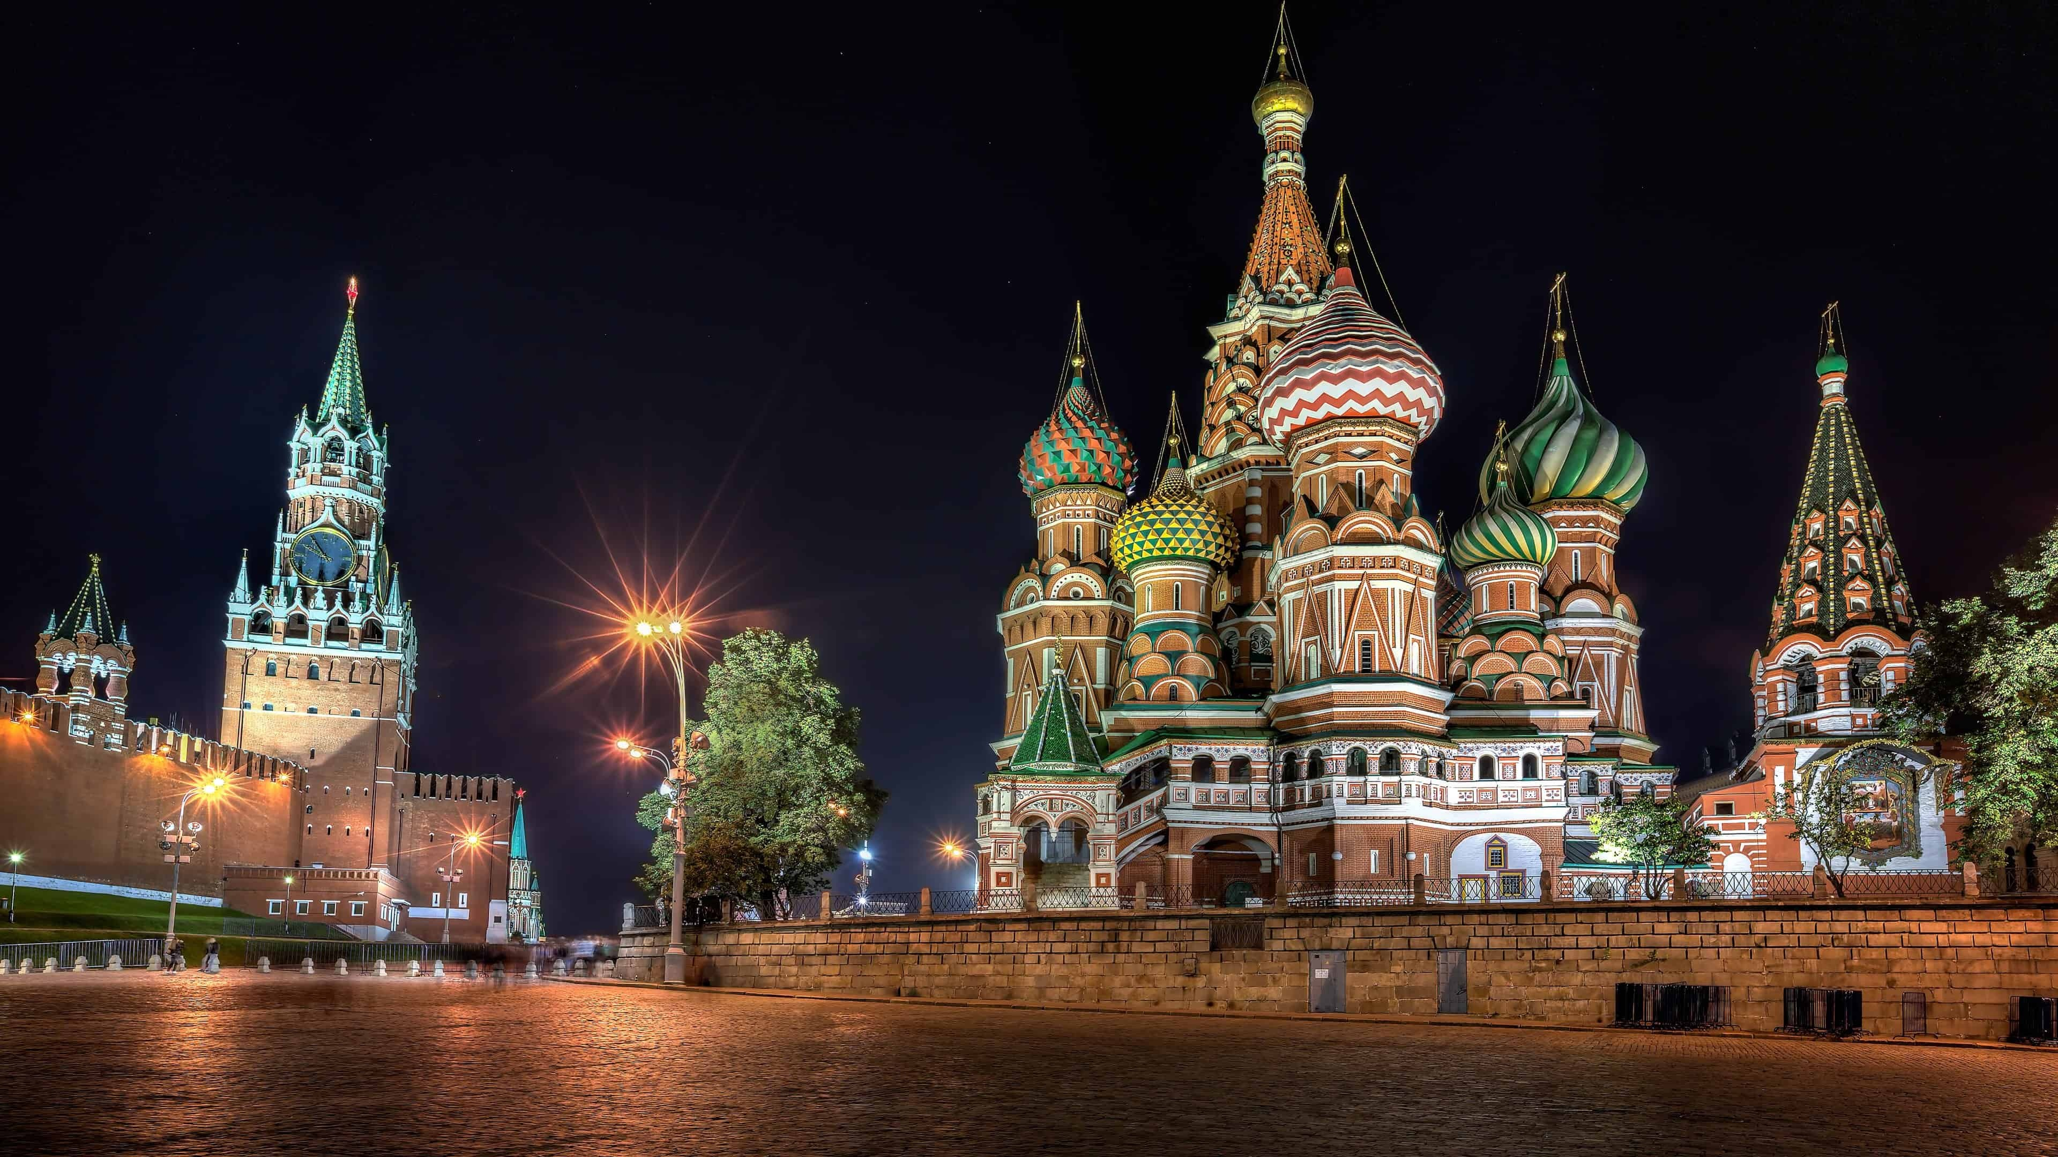

Obrigado!